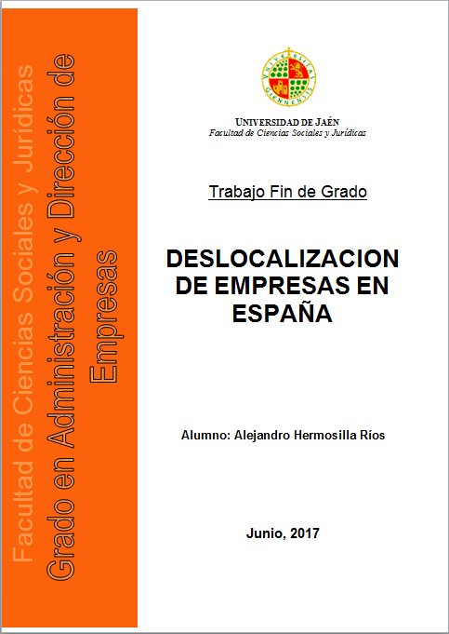

ÍNDICE

RESUMEN 4
ABSTRACT 4
1. INTRODUCCIÓN. 5
1.1 Introducción 5
2. FUNDAMENTOS TEÓRICOS. FACTORES VINCULADOS EN LA DESLOCALIZACIÓN 7
2.1 Globalización 7
2.2 Globalización y Deslocalización 8
2.3 Inversión Directa Extranjera, Comercio Exterior e Internacionalización como elementos afectos a la deslocalización 9
2.2 Aproximación a la deslocalización empresarial 11
2.3 Causas y consecuencias de la deslocalización empresarial 13
2.4 Tipos de deslocalización 16
2.6 Medidas y Limitaciones de la Deslocalización 18
2.7 Compensación a la deslocalización 19
2.8 Factores a estudiar en las operaciones de deslocalización 19
2.9 Deslocalización en España 21
3 PROSPUESTA DE PROYECTO: CASOS PRACTICOS DE DESLOCALIZACIÓNES DE EMPRESAS 28
3.2 Deslocalización en España, Casos Prácticos 28
Objetivos Generales de los estudios 35
Objetivos Específicos que tienen la mayoría de las empresas 35
3.4 Gráficos de la práctica 35
3.5 Conclusión 38
4. BIBLIOGRAFÍA 40
5. WEBGRAFÍA 41
6. ANEXOS 42

ÍNDICE DE FIGURAS

Figura 1: Acepciones de la dimensión económica de la globalización
Figura 2: Cifras de Inversión Directa, años 2014,2015 y 2016.
Figura 3: Receptores de IDE, año 2015
Figura 4: Stock de IDE por Sectores, año 2015
Figura 5: Producción Internalizada o externalizada
Figura 6: Tipos de Abandono
Figura 7: Deslocalización de empresas en España, años 1990-1998
Figura 8: Deslocalización de empresas propiedad extranjera en España años 1990 – 1998
Figura 9: Deslocalización de Empresas entre los años 1999 – 2004
Figura 10: Deslocalización de empresas propiedad de extranjeros en España. Años 1999 - 2004
Figura 11: Mapa de la deslocalización entre autonomías en España
Figura 12: Sectores más deslocalizados
Figura 13: Evolución del tejido empresarial Español
Figura 14: Geografía económica, Deslocalización empresarial

RESUMEN
Este trabajo fin de grado estudiará el tema de la deslocalización de empresas, en una primera parte se va a proceder a analizar la globalización y los aspectos limítrofes a la deslocalización, en una segunda parte se procede al análisis de la deslocalización de empresas así como sus causas y consecuencias además de los diferentes tipos de deslocalización por parte de las compañías y finalmente una recopilación de noticias acerca de las distintas empresas que han ejercido esta práctica en nuestro país apoyado de datos gráficos para dar aún más redundancia a la situación que afecta a España.
La deslocalización es un fenómeno actual fruto de la economía globalizada y lo importante que es la localización para una empresa en términos económicos, como aspecto a la situación estratégica para garantizar o posibilitar el éxito de una empresa.
Sin embargo el termino deslocalización está afectando negativamente al país que nos confiere de ahí la importancia que se le da en este trabajo.

ABSTRACT

This final work will study the issue of the relocation of companies, in a first part will proceed to analyze globalization and the aspects bordering on offshoring, in a second part we proceed to the analysis of the relocation of companies as well as their Causes and consequences in addition to the different types of relocation by companies and finally a compilation of news about the different companies that have practiced this practice in our country supported by graphic data to give even more redundancy to the situation affecting Spain .
Offshoring is a current phenomenon resulting from the globalized economy and how important is the location for a company in economic terms, as an aspect of the strategic situation to guarantee or enable the success of a company.
However the term offshoring is negatively affecting the country that gives us hence the importance that is given in this work..

INTRODUCCIÓN.

Introducción

En el presente Trabajo de Fin de Grado se pretende realizar un estudio sobre las principales formas de deslocalización que tiene una empresa, indagando así sobre las causas y las consecuencias que ha generado el hecho de tener que practicar esta actividad, haciendo referencia también desde una óptica externa a la empresa.
La deslocalización internacional de empresas es un fenómeno estrechamente vinculado a la globalización económica que consiste básicamente en la estrategia empresarial de trasladar los centros de producción a zonas con menores costes laborales y mano de obra más barata, minimizando de este modo la inversión y maximizando los beneficios. No cabe duda de que dicha práctica genera grandes rendimientos para las empresas, ya que la reducción de costes les permite mejorar la calidad de los productos y servicios ofertados, aumentan la inversión en I+D y potencian la competitividad. No obstante, dicho fenómeno trae consigo grandes consecuencias negativas, afectando a países desarrollados que pueden estar en riesgo de crisis.
El fenómeno de la deslocalización, entendido como el modo de obtener alguna ventaja de tipo competitivo o estratégico, está compuesto por factores que impulsan a las empresas a invertir en otros países que explicaremos en este trabajo.
Por lo tanto, el objetivo de este Trabajo Fin de Grado consiste en realizar un análisis en profundidad de los distintos modelos de deslocalización empresarial y sus factores, así como su aplicación práctica mediante la elaboración de un caso práctico que se desarrollarán a partir de la recopilación de noticias de empresas que ejercen la deslocalización.
El motivo por el que he elegido este tema ha sido el de ampliar los conocimientos teóricos recibidos en esta materia en la asignatura de Dirección y Administración de la Producción dentro del área Organización de Empresas, con el fin de que el alumno pueda aplicar la teoría a varios casos prácticos reales y conocer así sus efectos.
La elección del tema propuesto “la deslocalización empresarial” ha sido tomada tras observar un notable incremento de dicha actividad por parte de las empresas españolas. Este fenómeno adquiere especial relevancia en la actualidad, ya que nos encontramos inmersos en una crisis económica que lleva afectando varios años ya a nuestro país, y por consiguiente, a nuestra economía.
Cuando las empresas deciden trasladar sus principales actividades económicas, financieras y laborales a otro país, además de perseguir garantizar una rentabilidad con dicho proceso, confían también en exportar su producción a mayor número de países, aumentando de esta manera sus beneficios.
La deslocalización empresarial es un fenómeno muy complejo, desarrollado exclusivamente en las últimas décadas, por lo que se considera especialmente importante estudiar más en profundidad esta actividad, así como todas las consecuencias que deja tras su paso.
Debido a la insuficiencia de medios o carencias tecnológicas requeridas para hacer frente a las altas demandas en las empresas, éstas deciden trasladar su producción o sus actividades a otro zona con más facilidades fiscales, logísticas y técnicas, lo que conlleva la pérdida de empleo de un elevado número de trabajadores españoles, que son despedidos de su puesto de trabajo, afectando esto en gran medida a la economía nacional de nuestro país.
Es necesario conocer el porqué de dicha actividad, para actuar ante las posibles causas que dan lugar al desplazamiento de la empresa a otra zona, y aquí adquiere notable importancia el concepto de globalización, el cual se definirá más adelante, ya que es de gran utilidad para entender el modo en que las políticas económicas han causado efecto, generando contextos dificultosos con grandes inconvenientes para el completo desarrollo de una empresa, así como de las actividades que ésta lleva a cabo.
El trabajo consta de tres partes, la primera es la fundamentación teórica o los factores vinculados a la deslocalización, la segunda trata de explicar en qué consiste la deslocalización, así como sus causas y consecuencias y finalmente la elaboración de un caso práctico, no menos importante la revisión bibliográfica y los anexos.

FUNDAMENTOS TEÓRICOS. FACTORES VINCULADOS EN LA DESLOCALIZACIÓN

A continuación, y antes de profundizar en la deslocalización, nos referiremos al concepto de globalización, la principal causa del fenómeno de la deslocalización.

Globalización

Es necesario hablar de globalización antes de hablar, según la RAE (2014):
Proceso por el que las economías y mercados, con el desarrollo de las tecnologías de la comunicación, adquieren una dimensión mundial, de modo que dependen cada vez más de los mercados externos y menos de la acción reguladora de los Gobiernos.
Uno de los pioneros en hacer referencia al término globalización fue Theodore Levitt (1983), empleándolo en los mercados. Se estaba pasando de una concepción de la producción basada en el ciclo del producto (introducción, crecimiento, madurez y declive) a otra global de los mercados, inclinándose ante los ámbitos o preferencias (corporaciones globales).
Porter (1991) atribuye el término globalización para distinguir una compañía multinacional de otra total, la cual hostiga una maniobra mundial.
Otro autor, Kenichi Ohmae (1991) consideró la globalización como aquella actividad dirigida a una estrategia global, es decir, que ha abandonado el ámbito geográfico originario y que actúa a escala mundial.
La globalización tiene su influencia en la economía creando procesos o separaciones que detallaré junto con su impacto en el mercado.
Las consecuencias derivadas del proceso globalizador han llevado a un incremento de la deslocalización como un proceso de traslado de actividades empresariales de una zona a otros según autores como Otheo, Labrador y Myro (2007) que se explicará en el siguiente epígrafe, por la que las empresas huyen de sus lugares de origen en búsqueda de nuevas oportunidades económicas.
Tras el impacto de dicho fenómeno, las situaciones de deslocalización se han visto notablemente incrementadas, generando con esto un aumento de la desocupación en el país de origen y una creación de empleo de baja calidad en el país de destino, causas y consecuencias que explicaremos detenidamente más adelante.

Globalización y Deslocalización

Para explicar de forma exhaustiva la globalización y su impacto en la economía, se expone, la primera figura según Arzadun (2015)
Figura 1: Acepciones de la dimensión económica de la globalización
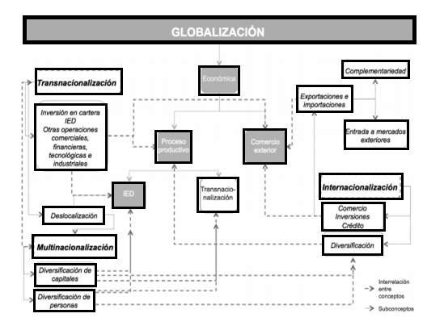
Fuente: Revista de Economía Pública, Social y Cooperativa, núm. 72 (2011)
En este esquema, podemos ver cómo la globalización económica afecta al proceso productivo, a la inversión extranjera directa y al comercio exterior a nivel general (internacionalización a nivel global), todo este contexto apoya a la deslocalización. Este grafico expresa todos los factores que conciernen a la globalización.
En cuanto a la globalización en el mercado y su impacto en la economía mundial, se puede decir que el detonante fue la revolución industrial iniciada en el siglo XVIII a través de la cual se llevaron a cabo nuevos sistemas de producción y el mercado internacional consiguió su desarrollo.
El proceso de globalización permite a las empresas, libertad de movimiento de personas, capitales, producción, hecho que da importancia a la deslocalización.
La globalización, tal como afirma De la Dehesa (2000), se puede entender como un proceso dinámico de creciente libertad e integración mundial de los mercados de trabajo, bienes, servicios, tecnología y capitales.
En cuanto a efectos vinculados a la deslocalización se debe exponer la manera como las grandes empresas sobre todo las multinacionales han desarrollado el proceso de deslocalización en materia de mejora de competitividad y por consiguiente la internacionalización de las mismas.
En relación con este esquema, explica como la globalización económica implica a todos los conceptos o elementos que están ligados en torno a la deslocalización, los elementos relevantes para realizar una deslocalización.

Inversión Directa Extranjera, Comercio Exterior e Internacionalización como elementos afectos a la deslocalización

Los elementos ligados a la deslocalización como aspectos importantes a la hora de realizar una deslocalización y que dan aún más redundancia son los siguientes:
En el contexto de la internacionalización como forma de crecimiento de las empresas también se ha producido el proceso de deslocalización de empresas, producto sumergido en la globalización del mercado a nivel mundial, donde una empresa puede operar en todo el mundo gracias a herramientas como las TIC o incluso a una administración fuerte y consolidada a nivel global.
La empresa para ser competitiva trata de ampliar su marco operativo y geográfico en el ámbito global, lo que quiere decir tratar de conseguir un crecimiento equilibrado en el mercado operando en todos los sitios del mundo.
La internacionalización de la empresa se desarrolla como consecuencia de un proceso de ajustes incrementales a las condiciones cambiantes de la empresa y de su entorno en forma de respuesta a oportunidades y amenazas percibidas en el mercado exterior, consecuencia del conocimiento del mismo que se adquiere sucesivamente a través de la experiencia en las operaciones desarrolladas en dicho mercado (Johanson y Vahlne, 1977).
El modelo estratégico de internacionalización de una empresa pasa también por deslocalizar o relocalizar parte de su actividad a otros lugares con motivos como los explicados anteriormente en el proceso de deslocalización, una estrategia empresarial posible ante la visión internacional que presenta el medio en el que se desenvuelven las empresas.
El comercio exterior o la decisión de la empresa de dirigirse a nichos de mercado geográficos externos o inclusive a otros sitios como medios de operación en vez de su localización original deben ser entendidos como una de las formas más compleja e interesante de crecimiento y desarrollo empresarial.
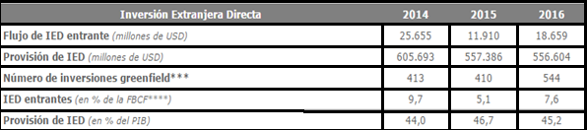
Por último se ha de hablar de la Inversión Directa Extranjera, Según Muñoz Guarasa (2002) es un rasgo característico que da a lugar a la deslocalización de varias empresas determinante de políticas económicas e instancias legales.
Figura 2: Cifras de Inversión Directa, años 2014,2015 y 2016.
Fuente: UNCTAD (2016)
Aquí se puede denotar las cifras de Inversión Directa Extranjera en nuestro país, en los años 2014, 2015 y 2016 gracias según los estudios del Banco Santander (2015)
Figura 3: Receptores de IDE, año 2015
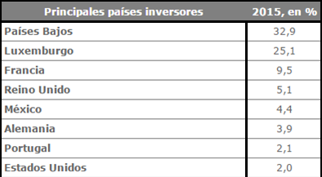
Fuente: Boletín económico ICE (2016)
Los países receptores que más reciben son los ilustrados en el cuadro en tanto por ciento y los sectores serian, según los estudios del Banco Santander (2015)

Figura 4: Stock de IDE por Sectores, año 2015
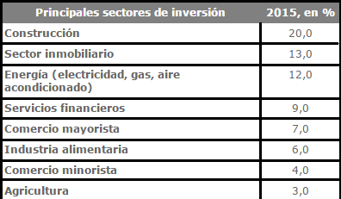
Fuente: Boletín económico ICE (2016)
La inversión directa extranjera, por sectores se ilustra así en el año 2015 en España, se encuentra en una situación de supremacía en el sector construcción con un 20% así como en el sector inmobiliario 13% seguido del sector energético, de servicios financieros…

Aproximación a la deslocalización empresarial

Es importante tener en cuenta el concepto de deslocalizar, que aparece en el diccionario de la Real Academia Española (2014) como “trasladar una producción industrial de una región a otra o de un país a otro, normalmente buscando menores costes empresariales”. No obstante, si descomponemos morfológicamente la palabra deslocalización, según la RAE se dividiría en:
Des-: Prefijo que denota negación o inversión del significado de la palabra simple a la que va antepuesto.
Localización: Acción y efecto de localizar, esto es, el lugar en el que se sitúa algo o alguien en este caso relacionado con industrias.
Por supuesto, si se habla de deslocalización en torno a la economía o a nivel empresarial se dirá que todas las transacciones de empresas entre países ya sean para mejorar características y el beneficio sea mayor o para mejorar su competitividad en los mercados en los que operan.
Los inicios hablan que a principios de los 70 se realizaron con el objetivo de disminuir el coste de los salarios a los empleados menos cualificados hasta el día de hoy en los que la deslocalización en algunos sectores es un hecho más que constatado.
En cuyo caso no nos podemos quedar ahí, tenemos que explicar aún más el término acudiendo a autores, ya que estos, aplican diferentes conceptos como puede ser el término inglés “relocation” que va más allá. No obstante, la deslocalización estaría unida al comercio internacional, a la integración económica y a la globalización.
Estos 3 autores explican la palabra “relocatión” Mouhoud (1989), Krugman y Venables (1992) y otro que debemos nombrar es la pareja de Baldwin y Robert-Nicoud (2000)
Por ejemplo Baldwin y Robert-Nicoud (2000) la definen como “una pérdida de empleos manufactureros a favor de un socio comercial.
En términos generales la deslocalización se puede dar de dos maneras diferentes:
Deslocalización Internalizada: La empresa externaliza su actividad con empresas filiales de otros países, es decir traslada su centro de actividad a otro país a través de una filial extranjera. También se denomina deslocalización cautiva
Deslocalización Externalizada: Trata de subcontratar a otras empresas del extranjero (outsourcing) ya sea una actividad en concreto o toda la producción.
La figura representa las dos vías que tiene la empresa para deslocalizarse según la web de la conferencia de las naciones unidas sobre comercio y desarrollo (UNCTAD)
Figura 5: Producción Internalizada o externalizada
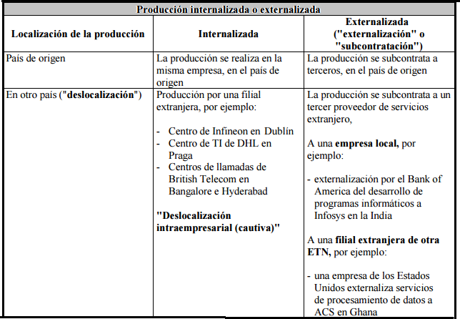
Fuente: UNCTAD (2004)
Este proceso de deslocalización tiene unas causas y consecuencias que promueve esta actividad y que lleva a la empresa a tomar la opción de deslocalizarse que se exponen en el siguiente epígrafe

Causas y consecuencias de la deslocalización empresarial

La motivación que lleva a una empresa a deslocalizarse se produce por las siguientes causas:

Costes Laborales
Reducción de estos con fines como: aumentar ingresos, conseguir mayores beneficios, recortar los costes sin afectar en la calidad. Para ellos trasladan su actividad a países donde la mano de obra es más barata para que el proceso productivo (el coste base de una empresa) resulte más económico.
Estabilidad Política
Deslocalizan sus empresas a países con un sistema político y burocrático que garantice la firmeza de la empresa para el desarrollo de sus funciones
Confianza en las Instituciones
Consiste en los “buenos tratos” entre las empresas y las distintas instituciones gubernamentales del país de destino, esto es, constar con el apoyo de las instituciones para trasladar la actividad.
Carga Impositiva
El recorte de impuestos es unos de los aspectos más actual y con más interés por parte de las empresas, en resumidas cuentas este se hace para recortar en los mismos a países donde pagar menos cantidad monetaria de los impuestos o recortarlos en especie (menos tipos de impuestos), países donde no haya o los recortes de los impuestos sean muy elevados son el principal interés de empresas multinacionales.
Externacionalización de las actividades
Externalizar (traspasar al exterior, generalmente traspasar las fronteras de un país) la actividad en diferentes países con la finalidad de crecer y diversificar la actividad.
Transferencia de Tecnologías
Se emplea en las empresas como un valor añadido y una razón existencial para adelantarse a la competencia, un valor añadido que poseen algunas empresas para generar riqueza y una ventaja exponencial.

Concentraciones empresariales
Es la asociación de empresas ya sea por motivos técnicos, económicos o financieros. Estas controlan el mercado o se colocan en una situación de superioridad o reducen costes, hay dos tipos de concentraciones empresariales:
- Concentración Horizontal: Agrupa a empresas que producen el mismo producto (del mismo sector)
- Concentración Vertical: Producen el mismo producto pero en distintas fases de producción ( actividades complementarias)
Cercanía al mercado Las empresas se localizan en torno a sus clientes potenciales, para generar ventajas competitivas y ahorros en materia de transporte esto es, distribución, comercialización y venta del producto.
Otras Causas
En cuanto a las consecuencias que producen la deslocalización de una empresa en el país de origen de esta, es un aumento del paro o creación de empleo de mano de obra poco cualificada en el país de destino así como leyes más permisivas de contaminación entre otras.
Por otro lado toda causa tiene una consecuencia y estas son:
- Aumento del desempleo en el país donde estaba situada la empresa: Al deslocalizarse una empresa provoca un abandono en el país de origen de esta, por tanto los trabajadores se ven emergidos en una situación de paro. Esta consecuencia no solo afecta a la gente que trabaja para la empresa sino también para algunas empresas que trabajaban colaborando en la producción de esta.
- Creación de empleo que requiere baja mano de obra en la situación localizada en el país de destino: Una razón de la deslocalización son los salarios inferiores que cobran los empleados actuales y es por esto que se motiva aún más la deslocalización, pero esto crea empleo un empleo sin reivindicaciones laborales y que simplemente quieren trabajar.
- Contaminación y no cuidados del medio ambiente: En el 90% de los casos las empresas deslocalizadas se situaran en países donde no haya leyes ambientales fuertes así como controles medio ambientales o conciencia que pueda controlar estos daños, con causas severas para el medioambiente.
- Imitación de la competencia más directa: las empresas competidoras imitan sus actitudes y/o actividades deslocalizadas
- Reducción de calidad de los outputs finales: Estas empresas producen con un personal menos cualificado, en condiciones laborales retroactivas, esto es mano de obra mucho menos sensible a la calidad de los productos, se premia más la cantidad que la calidad.
Se debe decir que la empresa que promueve esta actividad tiene 2 maneras de hacerlo:
- La empresa cierran sus plantas productivas en el país de desarrollado
- Reducción del nivel de producción poco a poco hasta el cierre completo
Esta actividad puede suponer el cierre de su actividad parcial o de toda la actividad productiva, Muñoz Guarasa (2007)
La deslocalización tiene diferentes opciones o tipos a realizar que se explicaran en el siguiente epígrafe.

Tipos de deslocalización
Antes de explicar los diferentes tipos se debe explicar las maneras diferentes de realizar un proceso de deslocalización.
Según Muñoz Guarasa (2007) esta es la primera manera de iniciar un proceso de deslocalización con 2 puntos de referencia localizables: Nacional (una industria deslocaliza la actividad a otra comunidad) e Internacional (si se realiza en un país o varios países).
La siguiente figura agrupo los tipos de deslocalización más usuales dentro de una óptica Nacional o Internacional según los tipos de abandono que se pueden realizar que pueden ser Total, Liquidación o Parcial 1, la subcontratación o outsourcing (Parcial 2), como expresa la autora en la siguiente figura:

Figura 6: Tipos de Abandono
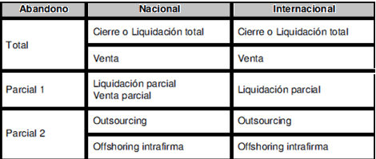
Fuente: Muñoz Guarasa (2007)
Cada empresa se distingue por estos tipos, la competencia de escoger uno u otro la dictamina la característica de la misma, se dividen en:
- Deslocalización en función de costes: consiste en deslocalizar la empresa a países en vías de desarrollo con una renta per cápita menor. En definitivas estos costes serían los pertenecientes al proceso productivo estimulado por ventajas fiscales procedentes de estos.
- Zonas francas: lugares deprimidos que no estipulan derechos por importaciones de mercancías, esto es, países que provocan estos privilegios para atraer grandes capitales y aumento del trabajo.
- Deslocalización internalizada: creación de filiales en países extranjeros
- Outsourcing (Deslocalización subcontratada): Contratación del desarrollo de servicios a otras empresas, esta se debe de realizar en la empresa matriz antes de realizar la subcontratación
- Joint-Ventures: Asociación con empresas locales, se reducen los costes de instalación y se agilizan los trámites administrativos y burocráticos.
- Nearshore: tratar de externalizar una parte de la producción en zonas cuyos salarios sean inferiores a los países de procedencia. Suele tratarse de zonas relativamente cerca.

Es necesario hacer especial hincapié en las 3 formas de deslocalización más elegidas entre los tipos de deslocalización, señalados por Toral Pla (2008):
- Deslocalización cautiva o creación de una filial en el país de destino.
- Subcontratación internacional o outsourcing
- Empresa conjunta o Joint Venture
No obstante en el siguiente epígrafe se explicará cómo algunos autores explican la deslocalización afecta realmente a la economía y como estos tipos de deslocalización cobran un sentido en la teoría política.

2.6 Medidas y Limitaciones de la Deslocalización

Existen diferentes posturas sobre la deslocalización en la teoría política. Bajo el punto de vista de algunos autores, según Bhagwaty (2004), los factores que produce la deslocalización sobre la ciudadanía o población sujeto y el crecimiento económico de tal situación geográfica sin obviar el país afectado o el resto del mundo no es más que una causa de la apertura económica y por lo tanto factor del proceso de globalización.
Nos encontramos ante una situación en el que las compañías se deslocalizan a situaciones donde reducen costes o mejoren la calidad de sus productos, de forma que esta resulte aún más barata para las empresas productoras, esto quiere decir que las empresa ofrece productos de calidad a menos precio, aspecto clave para situarse en el mercado de una forma eficiente más económica.
Como bien señalan Myro y Fernandez-Otheo (2005), la deslocalización se produce en una dirección Norte-Sur, propulsando la economía relativamente retrasadas y mejorando la renta internacional. Un fenómeno que está en continuo cambio constante, ya que ésta se ve modificada en función de la reglamentación establecida en un país determinado, así como de los diversos cambios a nivel económico, social y político que surgen, por lo que no es una actividad estática.
En función de la nación donde se lleve a cabo la práctica de la deslocalización, ésta será considerada más o menos lícita, al igual que podrá verse modificada por reglamentos y políticas que se aprueben y apliquen en dicho país, por lo que la deslocalización es un fenómeno que puede variar mucho de una a otra economía.
A este respecto, Gomory y Baumol (2000), muestra que no siempre el comercio produce ingresos para los países más ricos, lo que quiere decir que esta distribución puede ser a la inversa si los países más pobres realizan actividades de innovación en aquellas producciones en las que los ricos están especializados. En relación a lo anterior, este mito explica la manera en el que el comercio se convierte de alguna manera en “responsable” de estos beneficios que obtienen los países más ricos evitando llegar a actuar de manera forzada a los países pobres para el propio beneficio de los países subdesarrollados (Samuelson, 2004).

Compensación a la deslocalización

Cuando analizamos y estudiamos la situación de las empresas que ejercen la deslocalización, es necesario tener constancia de una serie de estrategias internacionales que se encuentran para compensar esta práctica a corto/medio plazo y largo plazo.
- Los países en los que la deslocalización afecte negativamente lo que quiere decir países de origen deberían de aceptar condiciones de trabajo más exigentes e incrementos de salario más moderados.
- Por parte de las administraciones públicas deben producir una moderación impositiva, esto es, eficiencia en esta y con un gasto adecuado.
- Mercado laboral más flexible tal y como dice el Fondo Monetario Internacional (FMI) llegar a crear un mercado laboral más exigente.
- Por último, necesario también tener constancia la Innovación, el desarrollo de patentes, promover la inversión en nuevas tecnologías y un buen aprovechamiento de la educación y la formación (capacidad de acumular conocimiento y gestionarlo de la mejor manera posible).

Factores a estudiar en las operaciones de deslocalización
Para completar los factores relevantes dentro de las operaciones de deslocalización, se muestra la siguiente tabla:
En el que se explican los factores relevantes a la hora de analizar un proceso de deslocalización, las empresas casi siempre atribuyen sus salidas o sus escapes por problemas de competitividad cuando la mayoría de las ocasiones son por ahorro en costes principalmente.
Con esta tabla se intenta hacer especial hincapié en porque estas acciones motivan a las empresas a iniciar un proceso de deslocalización y porque:
PROCESO DESLOCALIZADOR | El proceso deslocalizador distingue 2 tipos de servicios, el primero los servicios básicos y los servicios suplementarios. Los servicios básicos, los produce la empresa, por medio de su propia producción.  Los servicios suplementarios son subcontratados por terceros. Murray y Kontable (1999)
ESTRUCTURA FINANCIERA, COSTES | Ventaja competitiva en torno a costes de la empresa, respecto a la competencia directa, creando una mejor estructura financiera que esta. Algunos países con estas ventajas de costes son: la mayoría de los países asiáticos, Latinoamérica o Brasil entre otros. Kearney (2004)
VENTAJAS DE ENTORNO EMPRESARIAL Y DISPONIBILIDAD DE MANO DE OBRA | Estas ventajas le permiten beneficiarse por 2 aspectos claves:  - Especialización en actividades con alto valor añadido, esto es importante de gestionar ya que el precio que obtiene la empresa sobre esto, debe ser más alta que el coste de producirla.  - Riqueza creada y producida para ambas partes, país productor y país originario de la empresa  Kearney (2004)
FACTORES ASOCIADOS A COSTES | Muñoz Guarasa (2007) separa en factores:  - Factores exógenos: Riesgo social y geográfico político, situación geográfica, husos horarios y entorno económico  - Factores semiexógenos: Clúster o grupos comunicativos, cultura e infraestructura.
Fuente: Elaboración propia
Es necesario conocer los factores que explican esta práctica, para establecer así los siguientes aspectos claves para los cuales una empresa se plantea deslocalizar estos son:
- Costes: Separando en costes de la administración o hacienda pública, los costes burocráticos y laborales, que asumen las empresas en los países originarios y que supone un ahorro en los países de destino ya que no existen.
- Entorno: Coste en transporte, creación de infraestructuras, industrias…
- RRHH: Barreras que produce el nivel educativo, experiencia de los trabajadores
Estos factores son los que tienen en cuenta la toma de decisiones de la deslocalización de empresas.
La focalización de las operaciones de deslocalización de empresas en España, se centra como una actividad de actualidad en la que a día de hoy no se ha puesto freno y la que merece una explicación desde la óptica de diferentes autores que la caracterizan de un fenómeno grave en la progresión económica de este País.

Deslocalización en España
Como se ha hablado anteriormente la deslocalización se produce por diversos factores, con el único fin de adquirir competencia relativa a sus competidores más directos.
El desarrollo de la deslocalización en España aparece con más de 100 casos desde los 90 hasta las actividades actuales, casi programadas para las empresas, cuyo crecimiento es tal que pasan de ser una empresa pequeña o mediana a una empresa, la cual, la internacionalización es tomada por bandera en el proceso de crecimiento tal y como explican Myro y Fernandez-Otheo (2004)
En nuestro país, la deslocalización ejerce a ser notable a principios de la década de los 90 con un caso muy sonado en la época (Caso Gillette) recibiendo el nombre de la primera ola de la deslocalización en España. El cierre de la factoría de Alcalá de Guadaira, anunciado en 1994 llamo la atención como el detonante de esta ola de deslocalización de empresas, motivo de preocupación de las administraciones de las comunidades autónomas que no podían impedirlo y que atribuían parte de la culpa a la creación del Mercado Único Europeo, Myro y Fernández Otheo (2004)
Esto tuvo una serie de actuaciones por parte de las empresas Myro y Fernandez Otheo (2004):
- Se recogen un total de 132 establecimientos que emprenden la deslocalización como objetivo estratégico de crecimiento tanto en España como fuera de las fronteras del país, unas 36 empresas de las 88 que ejercieron esta actividad, lo hicieron de una forma total, las restantes parcial.
- Las leyes sociales y fiscales no eran el factor determinante que motivaba la deslocalización, si fue la creación del Mercado Único Europeo causa de la globalización económica internacional.
- Se llevó a cabo una revisión de la ubicación de las compañías multinacionales a nivel global, sobre todo aquellos sectores con una mano de obra intensiva, hacia localizaciones con salarios por debajo de la media (Portugal, Marruecos, China...).
- Se fijaron en países donde la tecnología estaba en una situación privilegiada como Francia o Alemania entre otros países.
- Buscaban la redefinición de sus líneas de producción en países donde podrían adquirir mayor competitividad.
Gráficamente en la Figura 6 la primera ola de la deslocalización denota los principales establecimientos que han ejercido la deslocalización de empresas (Primera columna) en las otras 7 siguientes se detallan las áreas geográficas de destino y finalmente la estrategia de deslocalización elegidas así como la cantidad de datos que había en el caso de estudio.
Podemos ver en una primera aproximación que esta ola afectó a empresas de capital extranjero y de empresas de alta / media intensidad tecnológica, las empresas deslocalizaron sobre todo a otros países de la Unión Europea, no menos relevante para los sectores tradicionales que también iniciaron cierres totales de su producción en los países originarios (subsectores como el textil, metálicas básicas).
En una primera aproximación, para denotar la figura 6 en el artículo de Myro y Fernández Otheo (2004) citan a empresas Rank Xerox Española, General Electric Medical System, IBM España según unos estudios de la Junta de Andalucía (2006) como la empresas tecnológicas que protagonizaron esta “primera salida” siguiendo de empresas de sectores tradicionales y demás subsectores.
En la Figura 7 nos encontramos ante las salidas de empresas de capital extranjero de España, gana el resto de países comunitarios de la Unión Europea, esto quiere decir que la mayoría de salidas de empresas o fuga de empresas se produce de España a otros países de la Unión.
Según Myro y Fernández Otheo (2004) la mayoría de la fuga de empresas ya sean totales o parciales, fue para especializarse en los establecimientos ubicados dentro de la Unión, aunque en este aspecto beneficio a España produciendo deslocalizaciones de 132 empresas a España.
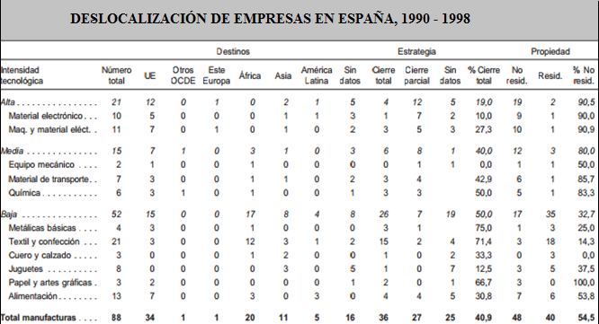
Figura 7: Deslocalización de empresas en España, años 1990-1998
Fuente: Myro y Fernández Otheo (2004)
En esta primera ola queda muy marcada por el nivel más baja intensidad teconologica siendo el sector más importante las metálicas básicas con un tanto por ciento de 75% o lo que supone ¾ partes de la producción de metálicas básicas de nuestro país.
Seguidamente del sector textil que siempre fue y será el sector más deslocalizado en nuestro país.
En cuanto a países Africa es la que segunda que más recibe empresas Españolas en esta primera ola con 20 de las empresas en estos estudios de Myro y Fernández Otheo (2004).
En el siguiente cuadro de empresas de capital extranjero ocurre lo mismo que con el capital nacional:
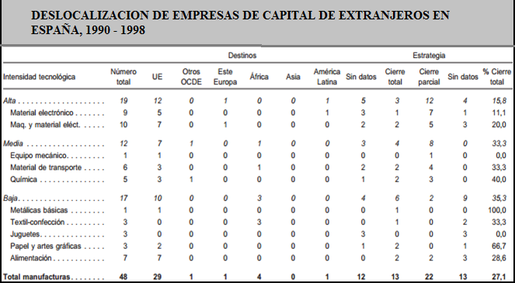
Figura 8: Deslocalización de empresas propiedad extranjera en España años 1990 – 1998
Fuente: Myro y Fernández Otheo (2004)
Una vez la puesta en marcha de todas estas causas se produce la segunda ola de las deslocalizaciones con el caso famoso de Samsung en el año 2003, Samsung retira su producción de Cataluña con los fines de:
- Menores costes laborales
- Mejores contextos fiscales y logísticos
- La búsqueda de mayor competencia
En la siguiente página se ilustra la deslocalización de empresas en España, así como la deslocalización de capital extranjero en España entre los años 1999 y 2004.
En esta ola los sectores más afectados son los de alta o media intensidad tecnológica, aunque en esta predominan los cierres de los establecimientos y no el cierre total, hecho aún más significativo si cabe en la economía sin cambiar el continente, las migraciones siguen siendo en Europa en estos años Europa del Este. Según Myro y Fernández Otheo (2004) predominan en esta época en el que da una distinción con la primera ola en este predominan los cierres de empresas.
En la Figura 9 sigue la predominación de los países del este de Europa, la sustitución de España sigue siendo por el sector de la alta y media tecnología y por el ahorro en costes, sobre todo en empresas echa por grupos un ejemplo claro puede ser Valeo, que lleva conjuntamente muchos grupos de empresas y asociaciones . Por tanto la segunda ola es más dañina la segunda ola que la primera
Según Myro y Fernández Otheo (2004) la ampliación de Europa produce un avance en materia de deslocalización, por motivos como la reducción del tejido social, que trajo consigo una ola si cabe aún más grave que la primera ola.
Como se puede observar en estos análisis de Myro y Fernández Otheo (2004) el número de establecimientos observados en ínfimamente menor que el de que se puede llegar a observar.
Empresas como Alcatel, Philips, Rank Xerox, Sony, Delphi o la nombrada anteriormente Valeo.
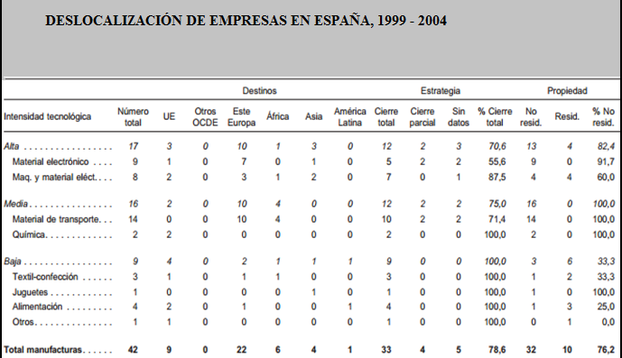
Figura 9: Deslocalización de Empresas entre los años 1999 – 2004

Fuente: Myro y Fernández Otheo (2004)
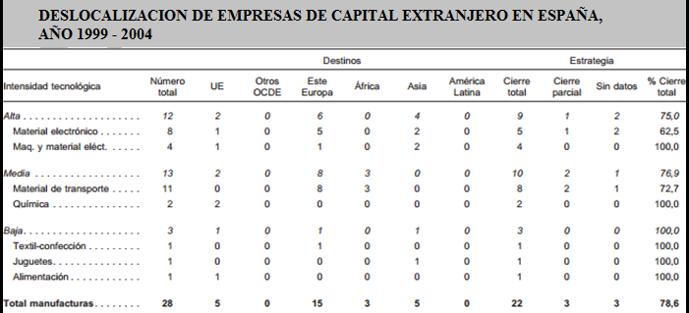
Figura 10: Deslocalización de empresas propiedad de extranjeros en España. Años 1999 - 2004

Fuente: Myro y Fernández Otheo (2004)
Las cifras más elevadas de deslocalización en España se han recogido entre los años 2005 y 2007, teniendo en cuenta que todas las firmas textiles aprovechan la deslocalización como objeto de crecimiento
La deslocalización en España es un hecho de estricta actualidad, el cual necesita explicación y medidas correctoras para que tal no se produzca o se produzca en menor medida.
Nos encontramos ante situaciones diversas en estos últimos años. Situaciones tales como deslocalizaciones dentro del mismo país o al exterior.
Por tanto estas empresas deciden emigrar a otros países con el objetivo de buscar así, nuevas alternativas y oportunidades, por las cuales deciden ejercer la deslocalización, viendo esta opción como la más accesible.
Esta práctica es considerada por parte de los estudios económicos como único ejercicio y solución ante sus problemas, valorando la posibilidad de conseguir ingresos, con la reducción de costes, búsqueda de eficiencia, entre otros mejorando con esto su situación.
Atendiendo a estas consideraciones, En España, las fugas empresariales han recobrado relativa importancia en el último año sobre todo en Cataluña casos como Delphi en Sant Cugat, Valeo en Martorelles, Bacardi en Mollet del Vallès, entre otros casos ya sea de movilizaciones nacionales o internacionales.

Otro datos de intereses es el traspaso de empresas entre comunidades por ejemplo la empresa Valeo trasladó su producción de Martorelles a Zaragoza, esto se denomina deslocalización entre autonomías, como podemos ver en el gráfico siguiente donde sitúan las entradas y salidas de empresas deslocalizadas, de su lugar originario.

Figura 11: Mapa de la deslocalización entre autonomías en España
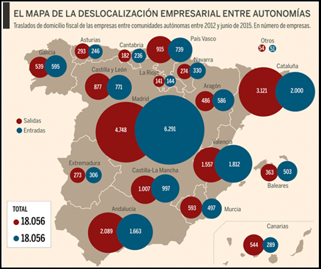
Fuente: Asexor. Periódico Expansión (2015)
Podemos visualizar como en Madrid sobre todo se generan más entradas que salidas, es la provincia con más ampliación de empresas en España, ya no por ser la capital de España sino por la situación como enclave geográfico dentro de nuestro país.

PROSPUESTA DE PROYECTO: CASOS PRACTICOS DE DESLOCALIZACIÓNES DE EMPRESAS

Se trata de un proyecto de deslocalización empresarial, el que está dirigido a empresas que ejercen la deslocalización como medio para poner solución a la situación competitiva por la que atraviesan.
Es un proyecto de tipo empresarial, ya que con él se pretende mejorar el crecimiento de uno o varios aspectos; reducción de costes salariales, reducción de costes legislativos, ya sean de tipo económico, social, psicológico. Además de adquirir una situación competitiva.
Debido al aumento de la deslocalización; compañías que buscan nuevas oportunidades tanto económicas como estratégicas, se observa también un aumento de la deslocalización, y con este estudio pretendemos actuar ante las causas y las consecuencias que conlleva el tener que ejercer esta práctica como medio para conseguir recursos competitivos y mercado.

3.2 Deslocalización en España, Casos Prácticos
La finalidad de dicho estudio es recabar información sobre los distintos movimientos de empresas en España.
A través de la recopilación de artículos denotaremos el análisis de la deslocalización en España, como hemos hablando anteriormente en el punto de deslocalización ya sea de empresas Españolas o de Empresas de Capital Extranjero ya promuevan deslocalizaciones totales o parciales como se ha explicado en la teoría el trabajo de análisis consta de 10 artículos en los que a nivel general las empresas expresan su motivación de deslocalización tales como:
- Pérdida de Competitividad
- Ahorro en Producción
- Oportunidades Estratégicas
- Búsqueda de Eficiencia
- Internacionalización de la Empresa
Todos estos motivos son los que las empresas verdaderamente utilizan para explicar su salida como parte de sus estudios económicos y solucionando sus problemas económicos. Valorando la posibilidad de conseguir ingresos a través de la reducción de costes, una mejora de su situación dentro del entorno competitivo del sector que le confiere a cada empresa.
España se encuentra en una situación de riesgo en materia de huida de las empresas que han ejercido la deslocalización en este país. Datos tales como una pérdida de 10.000 empleos en 2010 o las protestas actuales de empresas como Santana, Valeo, Bacardí entre otras empresas.
La práctica consta de una recopilación de 10 artículos, los cuales, las empresas dan la noticia de que van a efectuar la práctica de deslocalización en alguna filial española o incluso el cierre total de la factoría, todo esto en España.
Empresas con capital nacional o empresas españolas así como empresas de capital extranjero.
Se ha tratado de introducir empresas multinacionales, grandes o medianas empresas con una reputación o una imagen por encima de la media, lo que quiere decir que son artículos de empresas con una base hecha en España que va a ser la zona de análisis.
Se han incluido un ejemplo de cada tipo de deslocalización, aunque la mayoría de los casos en España han efectuado el cierre total de sus empresas o factorías.
La explicación de los artículos trata de hacer ver el motivo que han dado las empresas a los diferentes medios, aunque los objetivos a nivel general o a nivel específicos se explicaran en el siguiente epígrafe después de la recopilación de los artículos.

CASO Nº 1 |  | EMPRESA: GILLETTE | TITULO: El inesperado cierre de la factoría de Gillette en Sevilla desata la crispación de sus 246 trabajadores
 |  | SECTOR: COSMETICA | CAPITAL EXTRANJERO
 |  | FUENTE: http://elpais.com/diario/1994/03/19/economia/764031624_850215.html

EXPLICACIÓN: La empresa Norteamericana Gillette cierra la factoría de Alcalá de Guadaira para trasladarse a nuevas factorías con el fin de adecuar las operaciones de la compañía a una reorganización a nivel mundial con motivo de la apertura del mercado mundial para seguir continuando su posición de liderazgo.
CASO Nº 2 |  | EMPRESA: SAMSUNG | TITULO: Samsung, China y los retos de la globalización
 |  | SECTOR: ELECTRONICA | CAPITAL EXTRANJERO
 |  | FUENTE: http://cincodias.elpais.com/cincodias/2004/01/23/economia/1074974148_850215.html

EXPLICACIÓN: La empresa Coreana, produce el cese de las factorías del levante español y Cataluña debido al compromiso con la liberalización económica, esto es, gracias a la apertura comercial del gobierno chino, no sirvió ni la supresión de los derechos antidumping (Compensación a la empresa según el coste de producir por un valor inferior del suministrador extranjero del que lo vendería en su país originario) provocó medidas de reinserción laboral ya que la compañía tomó la decisión irrevocablemente del cese de la actividad en España.
CASO Nº 3 |  | EMPRESA: PHILIPS | TITULO: Philips se va de España porque producir aquí es un 70% más caro que en Polonia
 |  | SECTOR: ELECTRONICA | CAPITAL EXTRANJERO
 |  | FUENTE: https://www.ccoo-servicios.info/noticias/17277.html

EXPLICACIÓN: La multinacional Holandesa publica el cese de la actividad porque la producción resultaba más caro sobre todo en costes laborales, según los estudios producir en Cataluña costaba en 121,2 en tanto por cien y en Polonia un 71,1 por cien, contando que lo único más económico en Cataluña era el transporte, causa que provoca el retiro del producto y crea un desempleo de 928 trabajadores.
CASO Nº 4 | EMPRESA: SONY |  | TITULO: Sony lleva a Eslovaquia el 30% de la producción de televisores de su planta de Viladecavalls
CASO Nº 4 | SECTOR: ELECTRONICA |  | CAPITAL EXTRANJERO
CASO Nº 4 | FUENTE: http://elpais.com/diario/2001/04/24/catalunya/988074439_850215.html

EXPLICACIÓN: La suspensión de 925 contratos, debido al descenso del 23% de los ingresos, produjo una pérdida de producción en torno a 2,3 millones provoca la deslocalización a la ciudad eslovaca de Transua, manifestando que la empresa volverá a fabricar en España con la única producción industrial fuera de las fronteras de Japón y la creación de 115 nuevos empleos.

CASO Nº 5 | EMPRESA: BRAUN | TITULO: Braun dice que el cierre de la fábrica de Esplugues es una 'decisión definitiva'
CASO Nº 5 | SECTOR: ELECTRONICA | CAPITAL EXTRANJERO
CASO Nº 5 | FUENTE: http://www.elmundo.es/mundodinero/2006/06/06/economia/1149613152.html

EXPLICACIÓN: Braun prevé una deslocalización a china o a Europa del este , provocando un despido de 700 empleados, porque fabricar allí es un 80% o un 40 % respectivamente más barato.

CASO Nº 6 | EMPRESA: ROCA | TITULO: Roca anuncia el cierre de dos plantas y los sindicatos denuncian "deslocalización"
CASO Nº 6 | SECTOR: CONSTRUCCIÓN | CAPITAL NACIONAL
CASO Nº 6 | FUENTE: http://www.20minutos.es/noticia/1737384/0/roca-cierre/fabricas-plantas/alcala-henares-guadaira/#xtor=AD-15&xts=467263

EXPLICACIÓN: Roca justifica el cierre de 2 plantas de la empresa (Alcalá de guadaira y Alcalá de Henares) debido a una concentración o reorganización de la actividad productiva en las demás plantas Españolas, no obstante la empresa justifica que las plantas Españolas trabajan al 30% de su capacidad productiva.

CASO Nº 7 | EMPRESA: RENAULT | TITULO: Renault cierra la histórica planta de Villaverde
CASO Nº 7 | SECTOR: AUTOMOVILISTICO | CAPITAL EXTRANJERO
CASO Nº 7 | FUENTE: http://cincodias.elpais.com/cincodias/2004/03/19/empresas/1079707180_850215.html

EXPLICACIÓN: En 2004 Renault firma el proceso de deslocalización para posicionar la producción en Lyon en unos 3 años, esto es, una reducción del 75% de la plantilla reubicando al restante en otra fábrica en la comunidad de Madrid, debido a una reducción de la productividad de los últimos años.

CASO Nº 8 | EMPRESA: CORTEFIEL | TITULO: Cortefiel abandona la fabricación en España tras su venta a los fondos
CASO Nº 8 | SECTOR: TEXTIL | CAPITAL NACIONAL
CASO Nº 8 | FUENTE: http://cincodias.elpais.com/cincodias/2006/01/24/empresas/1138113593_850215.html

EXPLICACIÓN: El grupo Cortefiel anuncia el cierre de la fábrica de Madrid y Málaga para marcharse a Marruecos por términos de diferenciación, competitividad y una respuesta en apoyo a su actividad productiva.

CASO Nº 9 | EMPRESA: BACARDÍ | TITULO: Bacardí inicia una huelga contra la deslocalización de la fábrica a Italia
CASO Nº 9 | SECTOR: ALIMENTARIO | CAPITAL EXTRANJERO
CASO Nº 9 | FUENTE: http://ccaa.elpais.com/ccaa/2016/03/01/catalunya/1456837064_825671.html

EXPLICACIÓN: Los trabajadores de Bacardí inician una huelga ya que van a asumir un ERE, en su caso Bacarcí alega el gran descenso de productividad, con el cierre del año 2015 un 35% de su capacidad productiva, por este caso la deslocalización se plantea a Italia, ya que los índices de productividad son mayores.

CASO Nº 10 | EMPRESA: DELPHI | TITULO: Delphi presenta un ERE para cerrar su planta y despedir a 536 empleados
CASO Nº 10 | SECTOR: AUTOMOVILISTICO | CAPITAL EXTRANJERO
CASO Nº 10 | FUENTE: http://ccaa.elpais.com/ccaa/2016/03/29/catalunya/1459268926_280781.html

EXPLICACIÓN: Delphi abandona la producción que tiene de bombas de inyección que tiene en San Cugat debido a problemas de rentabilidad, debido a que la factoría funcionaba debido a subvenciones que aportaba la filial francesa en la factoría, el cierre empieza por el cese de la actividad en Cataluña y un ERE de 536 empleados que se pagará en 42 mensualidades.

Objetivos Generales de los estudios
En torno a todos estos casos, a nivel general, los principales objetivos de las deslocalizaciones de las empresas sean:
- Conseguir que las empresas que ejercen la deslocalización, ya sea en el ámbito nacional (dentro de un mismo país) o de manera externalizada, abandonen por cuestiones salariales, y encuentran otras alternativas legislativas.
- Las empresas atribuyen sus razones estratégicas a pérdidas de competitividad o producción cuando la razón principal es el ahorro en costes.
- Lograr un correcto desarrollo tanto a nivel económico como productivo, así como fortalecer la confianza de los propios consumidores en los segmentos de mercado, consiguiendo con ello reforzar su control de mercado.

Objetivos Específicos que tienen la mayoría de las empresas
De forma más específica las empresas se centran en conseguir:
- Ahorro en costes.
- Proporcionarse recursos económicos necesarios, que les garantice la competitividad del sector.
- No correr el riesgo de ser el principal causante de la desertización de la ciudad donde está ubicada la empresa lo que quiere decir que en ciudades pequeñas la deslocalización de una multinacional, puede suponer el desempleo de casi la totalidad de este.
- Garantizar políticas comunitarias dentro de la Unión para paralizar el proceso de deslocalización empresarial
Estas son las razones que aportan las empresas en la mayorías de los casos por eso tendríamos que hacer hincapié y aportar datos y números de los numerosos casos que han ocurrido en España.

Gráficos de la práctica
En necesario dar respuesta a una serie de interrogantes cuando se plantea el tema de deslocalización, ya que es un contenido que genera controversia por ello planteo una representación gráfica de los aspectos más relevantes:
      - Sectores que más utilizan la deslocalización en España
Según el diario el país se presenta unos datos del año 2016 con los siguientes sectores
Figura 12: Sectores más deslocalizados

Fuente: Elaboración Propia
Sin duda alguna el sector que más deslocaliza es el Textil seguido del automovilístico y electrónica. La firma Inditex es la empresa más deslocalizada de España. Ejemplos automovilísticos de los últimos años como la transformación de Renault España o Seat son un claro ejemplo automovilístico, Samsung a nivel de electrónica es el ejemplo más claro del sector electrónico.

- ¿Cual es la evolución del tejido empresarial en España?
En España predomina la creación de empresas, en los últimos años la deslocalización de robótica es un aspecto clave en la creación de empresas en España, muchas multinacionales han creado filiales en España, volviendo la inversión del sector textil en España debido a la mala imagen creada con empresas de renombre como Inditex o Cortefiel.
En el sector del automovilístico se está retrocediendo en materia de deslocalización.
Nos encontramos en una situación en el que hay más constituciones que extinciones.

Figura 13: Evolución del tejido empresarial Español
- 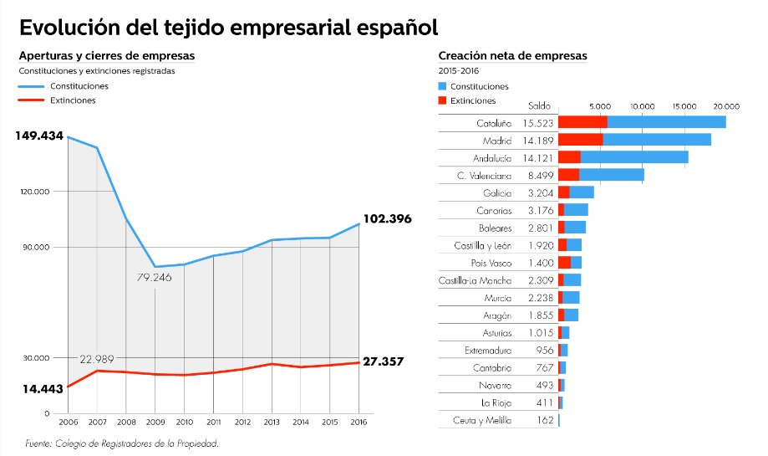
Fuente: Colegio de Registradores de la propiedad (2016)
Desde 1999 hasta hoy en día han cerrado su actividad 27.357 empresas estos pueden ser por cierre de actividad por motivos económicos o deslocalizaciones. Como expresa el grafico Cataluña es la comunidad que más ha sufrido este fenómeno.
- ¿Cuales son las zonas escogidas?
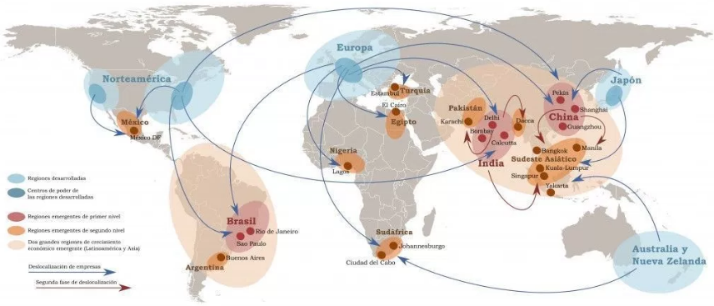
Figura 14: Geografía económica, Deslocalización empresarial
Fuente: elordenmundial.blogstop.com (2013)
Las zonas más escogidas son los países del sudeste asiático así como algunos países de África, aunque hay que destacar que los países más atractivos en la deslocalización de empresas Españolas son los países latinoamericanos. Según geografía económica estos países se denominan como “periferia”.
- ¿Qué tipo de empresas se deslocalizan más en España?
En cuanto al capital se deslocalizan más empresas de capital extranjero, debido a temas anteriores como la crisis que hemos sufrido que agravaba aún más el contexto nacional, en la recopilación se puede observar como la mayoría son empresas de capital extranjero, por esto no se va a recopilar ningún grafico que afirme esta teoría.

Conclusión
La deslocalización tiene tanto opiniones positivas como negativas, aunque en este apartado hay que tratar de dar un punto de vista con conclusiones por la que fue escogido este tema y la información así como la elaboración del Presente Trabajo Fin de Grado.
La deslocalización es un proceso inevitable a la par que necesario ya que hoy en día vivimos en una sociedad en el que la competencia es cada vez más fuerte y las empresas se encuentran en una posición de defensa de intereses abriendo hacia nuevos mercados y expandiendo así su política comercial, para lograr nuevos consumidores o afectos a la empresa.
La deslocalización tiene un valor añadido para la competencia, esto es, la capacidad de imitar el proceso por perdida de mercado o intento de expansión, a su vez, esta práctica crea la dinámica de la creación de nuevas empresas junto con el crecimiento de las empresas consolidadas en el mercado.
No obstante el proceso el cual he explicado en el trabajo fin de grado se centra exclusivamente al lugar territorial, para entender los objetivos estratégicos de expansión planteadas por las diferentes empresas que ejercen este fenómeno.
Las empresas tiene potestad de escoger el lugar donde quieren producir, siempre y cuando sus costes (producción, laborales…) sean menos que en el lugar originario, las empresas buscan motivos para llegar al punto de verse inmersos en el proceso de deslocalización y los sindicatos no son capaces de entrometerse en las negociaciones para llegar a un punto de acuerdo entre empresas y trabajadores, perdiendo casi siempre esta última parte.
El problema no reside siempre en que los países de la Unión Europea no sean competitivos, ya que los países desarrollados no pueden ofrecer las condiciones laborales pésimas que ofrece Bangladesh al sector Textil, un problema en el que parte de culpa las tienen la diversidad de políticas autoritarias que existen en el mundo, un problema que se ve como de “manera clandestina” y que esta de rigurosa actualidad, el cual, no se pone freno.
La situación llega a un punto de competitividad entre naciones, ofreciendo condiciones laborales no afines a un país en desarrollo económico y cultural, evitando el progreso y llegando a situaciones infrahumanas por culpa de la Inversión Extranjera Directa.
Tantos son los efectos negativos que se puede hablar desde la pérdida de ingresos de los propios estados hasta las prestaciones sociales que se van a desarrollar en un futuro, no obstante debemos de tener en cuenta que ya se están creando medidas limitadoras de esta actividad (tasas para que cueste más ejercer la Inversión en otro país).
La focalización del presente trabajo en España es por la creencia que ha sido un país demasiado afectado por la deslocalización y por imparable progreso de las TICS (tecnologías de la información y la comunicación) han conseguido situar los mercados en esferas que van más allá del ámbito geográfico, ya que la distancia entre empresas no supone ningún inconveniente a la hora de producir nuevos y mejores productos.
Todo está comunicado, si un producto no se encuentra en stock, se informa rápidamente de ello, se lleva a cabo la reposición del mismo, y se consigue dar solución a la demanda del cliente, sin la necesidad de esperar un largo periodo de tiempo. Por ello, las empresas deben gran parte de sus beneficios al avance tecnológico alcanzado a lo largo de las últimas décadas.
No obstante, las tecnologías han dejado efectos negativos para muchos de los trabajadores, como el hecho de que el trabajo de éstos haya sido sustituido por una máquina, realizando la misma función que realizaba el obrero, y suponiendo un coste menor para la empresa, consiguiendo con ello aportar más valor a una máquina e infravalorando la labor de la persona. No se ve más allá del propio beneficio, ni se atiende a las necesidades personales ni a las consecuencias que puede generar el despido de gran parte de trabajadores, convirtiéndose las empresas en meras estrategas económicas.
El impacto de la deslocalización sitúa un efecto muy negativo a corto plazo sobre todo en el seno de la empresa, esto quiere decir, la ciudad donde se sitúa la empresa, llegando a situaciones de riesgo de desertización.
En resumidas cuentas debemos de decir antes de concluir este trabajo que la deslocalización constituye parte del proceso de globalización.
La globalización económica conduce a que el proceso de deslocalización sea más posible, llegando a casos en los que este proceso cree poblaciones marginales como las que hemos hablado en este mismo punto anteriormente.

4. BIBLIOGRAFÍA

[1] ARZADUN, P. (2015). Globalización del proceso productivo establecido y su impacto socioeconómico. El caso de Orkli S. Coop. En China
[2] BALDWIN, R.E. Y ROBERT-NICOUD, 2000, Free trade agreements without delocation, Canadian Journal of Economics, vol 33., nº 3
[3] BHAGWATI, J (2004): In defense of Globalization, Oxford University Press Oxford University Press
[4] DE LA DEHESA, G. (2000): Comprender la globalización, Alianza Editorial, Madrid
[5] FMI (1997): World Economic Outlook, Washington, DC.
[6] GOMORY, R.E. Y BAUMOL, W.J. (2000): Global Trade and Conflicting National Interest, The MIT Press
[7] JOHANSON, J. y VAHLNE, J. E. (1977): “The Internationalization Process of the Firms: a Model of Knowledge Development and Increasing Foreign Market Commitments”, Journal of International Business Studies
[8] JUNTA DE ANDALUCÍA (1996): Las migraciones de la actividad industrial y los flujos de inversión directa en la unión europea, Colección Pablo Olavide
[9] KEARNEY, A.T. (2004): “Making Offshore Decisions; A. T. Kearney ‘Offshore location attractiveness index’”
[10] KRUGMAN, P. Y VENABLES, A. (1990): Integration and the Competitiveness of Peripherical industry, en Macedo y Bliss (eds.), Unity with diversity within the European Economy: The Community´s southern frontier, Cambridge University Press.
[11] LEVITT, T (1983): «La globalización de los mercados», Harvard-Deusto Business Review
[12] MUÑOZ GUARASA, M (2007): La deslocalización de los servicios: ¿mito o realidad?, Revista de economía mundial, nº 16.
[13] MUÑOZ GUARASA, M (2009): Inversión, desinversión extranjera y deslocalización, Papeles de Europa, nº18.
[14] MYRO, R, FERNANDEZ-OTHEO, CM, LABRADOR, L (2008): Globalización y deslocalización. Importancia y efectos para la industria española”. Publicación del ministerio de industria, turismo y comercio.
[15] MYRO, R. y FERNANDEZ-OTHEO- C.M. (2004), La deslocalización de empresas en España. La atracción de la Europa Central y Oriental, Información Comercial Española nº 818, pp. 185- 201.
[16] OHMAE, K. (1991): El mundo sin fronteras, Ed. Mc Graw-Hill, Madrid
[17] PORTER, M. E. (1986): Competition in global industries, Harvard Business School Press, Boston.
[18] SAMUELSON, P.A.(2004): Where Ricardo and Mill rebut abd confirm arguments of mainstream economists supporting globalization, Journal of Economic Prespectives, vol. 18, nº 3, Verano 2004.
[19] TORAL PLA, D. (2008): “Las decisiones básicas de la estrategia de deslocalización qué, dónde y cómo deslocalizar, Gestión Joven, Nº 2.
[20] UNCTAD (2005): Trade and Development Report 2005 – Overview, United Nations Conference on Trade and Development.

WEBGRAFÍA

- Consultas bibliografías en: http://www.redalyc.org/pdf/174/17440036008.pdf
- Consultas bibliografías en: http://www.revistasice.com/CachePDF/BICE_2744_19-30__D63F34A730957FD1659C78D1FE4A02CA.pdf
- Consultas bibliográficas en : http://unctad.org/es/Docs/wir2004overview_sp.pdf
- Consultas bibliográficas en: http://www.expansion.com/empresas/2015/12/30/56842d0922601df4708b45c0.html
- Consultas bibliografías en: https://www.ecobachillerato.com/trabajosecono/ladeslocalizacion.pdf
- Consultas bibliográficas en: https://es.portal.santandertrade.com/establecerse-extranjero/espana/inversion-extranjera
- Consultas bibliográficas en: http://elordenmundial.com/2013/04/01/la-deslocalizacion/
- Consultas bibliográficas en: http://www.registradores.org/
- Consultas bibliográficas en: http://www.rae.es/
- Consultas bibliográficas en: https://cincodias.elpais.com/
- Consultas bibliográficas en: https://20minutos.com/

ANEXOS

